老舊水門抽水站機組汰舊改建成果
案件名稱 | 臺南市北門2號、3號水門改善工程
核定經費(千元) | 市預算:723萬
計畫緣起 | 北門2號、3號水門皆為手動式吊門機。閘門土建結構損壞嚴重，有鋼筋裸露，防潮功能不佳，亟待更新，以確保水門防潮功能。
工程介紹 | 辦理2座閘門結構體、5組吊門機及5組門扇。
施工範圍 | 北門區2號及3號水門
施工期程 | 開工：109年1月1日、完工：109年7月8日
計畫效益 | 水門更新後將可改善水門防潮功能，保護北門三光里地區民眾安全。

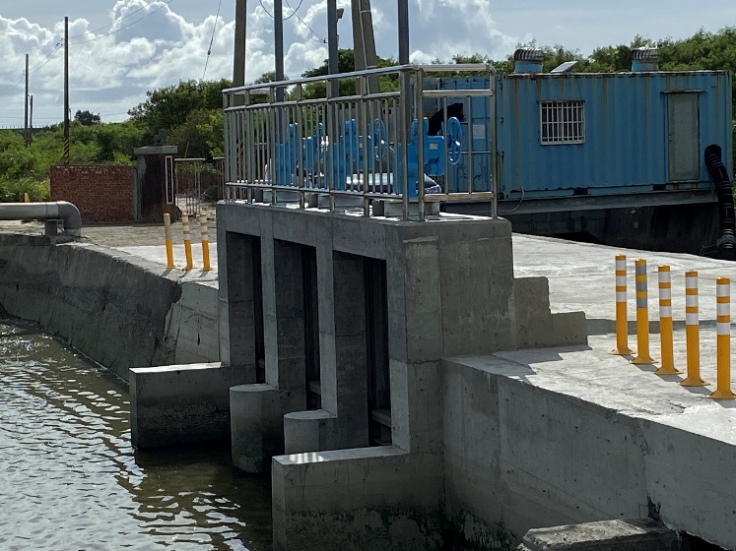 | 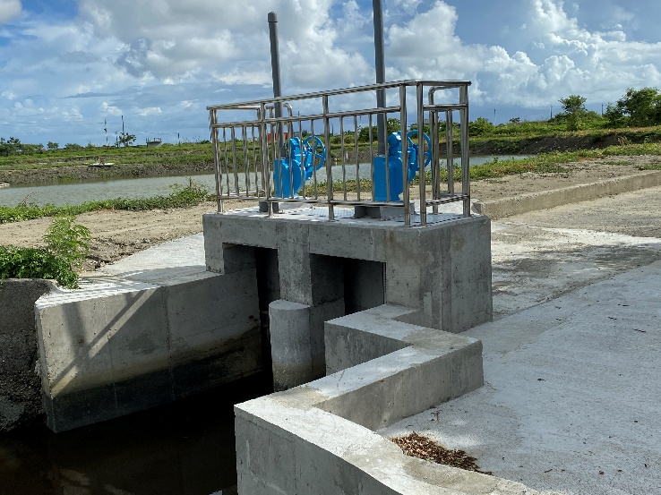
北門2號改善後水門 | 北門3號改善後水門

